1. 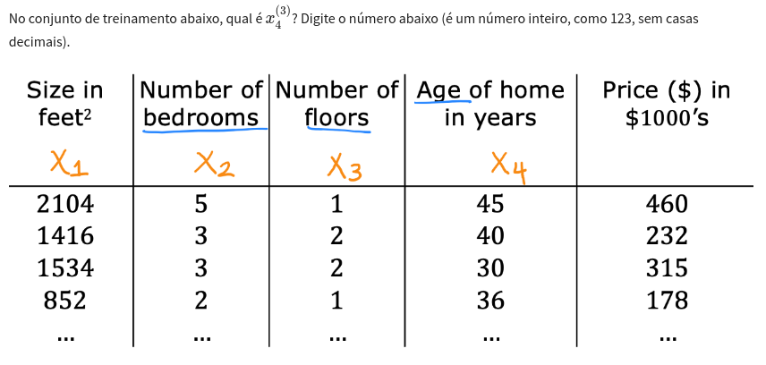
RESPOSTA: 30

2. Quais dos seguintes são os possíveis benefícios da vetorização? Escolha a melhor opção.
Isso faz com que seu código seja executado mais rapidamente
Isso pode tornar seu código mais curto
Ele permite que seu código seja executado mais facilmente em hardware de computação paralela
Todas as opções acima
Correto
Correto! Todos esses são benefícios da vetorização!
3. Verdadeiro/falso? Para fazer com que a descida do gradiente convirja duas vezes mais rápido, uma técnica que quase sempre funciona é dobrar a taxa de aprendizado alpha.
Verdadeiro
Correto
Dobrar a taxa de aprendizado pode resultar em uma taxa de aprendizado muito grande e fazer com que o gradiente descendente não encontre os valores ideais para os parâmetros w e b.
Falso

